PERUMIN 37 - Resumen Trabajo Técnico – Newmont Yanacocha
Información
Título del trabajo: Mejora continua para un diseño eficiente de sistemas de captación y drenaje de aguas en componentes bajo cierre en Newmont Yanacocha
Categoría: ESG
Tema: Pasivos ambientales y cierre de mina
Datos del autor(es):
- Eduardo Valencia Zafra, Newmont - Yanacocha, Ingeniero Senior de Diseño Civil Cierre de mina, eduardo.valencia@newmont.com, 976226281.
- Oscar Quispe Aguero, Newmont – Yanacocha, Jefe General de Ingeniería de Cierre de mina, Oscar.QUISPE@newmont.com, 976222520

Contenido
Luego de 25 años de operación, Newmont Yanacocha inicia su fase de cierre, y uno de los principales objetivos es continuar gestionando el aguas para garantizar la óptima entrega al medioambiente. El proceso inicia diseñando los sistemas de captación y conducción desde el componente minero hacia las plantas de tratamiento, este diseño es sustancialmente diferente al de la fase de operaciones, debido a que los sistemas (captación, tratamiento y descarga) deben ser eficientes en a) su capacidad operativa y duraderos a largo plazo, b) disminuir la generación de sedimentos, y c) conservar la buena calidad del agua, para garantizar la disminución así un buen manejo del agua superficial durante toda la fase de cierre. En la figura 1, se puede apreciar el sistema de drenaje superficial, cuyos diseños se describen a continuación:
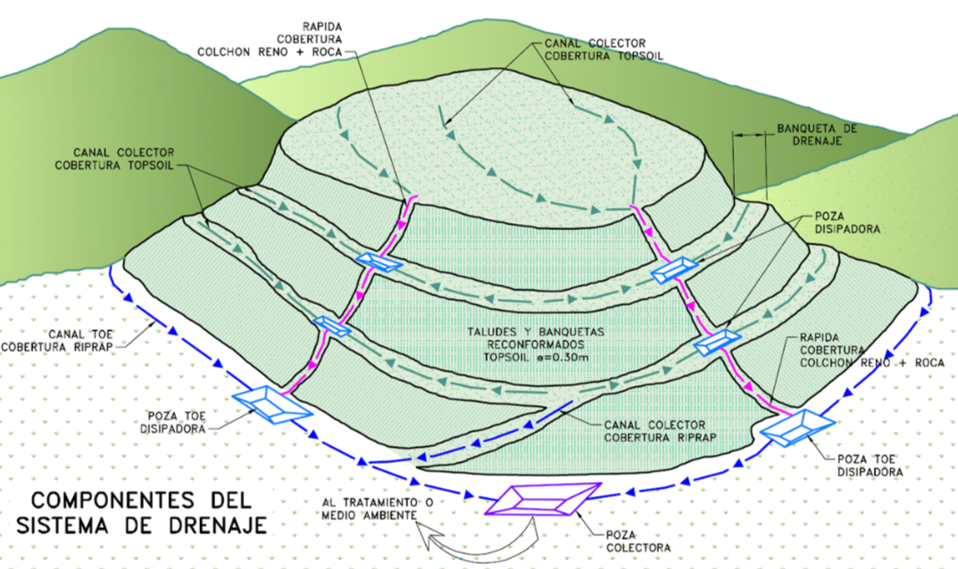
Figura 1: Componentes del sistema de drenaje superficial
- Canales colectores: captan las aguas de los taludes, generalmente de pendientes menores a 5%.
- Rápidas: reciben el agua de canales colectores y lo derivan hacia los canales perimetrales, tienen pendientes mayores a 10% y hasta 46%.
- Canales perimetrales: ubicados en la base del componente que captan aguas de taludes y rápidas y las descargan en las pozas colectoras finales.
- Pozas sedimentadoras: permiten captar los sedimentos generados en el componente.
- Pozas disipadoras de energía: ubicadas en cambios de dirección, en la parte final de las rápidas y otras descargas que el diseñador considere necesario.
- Pozas colectoras: recogen el agua superficial del componente cerrado y permiten la evacuación por gravedad o bombeo hacia la planta de tratamiento de aguas ácidas (AWTP).
Diseño de drenaje
En Newmont Yanacocha se iniciaron trabajos de cierre progresivo desde el año 2003, y durante todo este tiempo, se monitoreó la calidad del agua en cada sistema de captación y conducción, sentando las bases de un proceso de mejora continua que permitió la permanente innovación de las bases de diseño civil, hidráulico, movimiento de tierras, y el uso de materiales de revestimiento, como coberturas de baja permeabilidad. Las mejoras que se identificaron fueron:
- Ordenamiento de los sistemas de manejo de drenaje superficial en el cierre. Mejorando el criterio de la malla de drenaje, ordenando componentes como los colectores y pozas.
- Disminución de la infiltración en los componentes de drenaje y pozas. En los últimos años se identificó el riesgo que la infiltración en canales y pozas genere deslizamiento en los taludes aguas abajo, para minimizar este riesgo se está usando capas de baja permeabilidad como geomembrana y geocompuesto de arcilla (GCL), y como protección de estas capas se usó enrocado, geoceldas con concreto, geoceldas con topsoil, geoceldas con material granular, gaviones y colchón reno con roca, concreto simple, y grouted.
- Mayor vida útil de los componentes con uso de nuevos materiales y tecnologías para condiciones severas. Se observó que canales de pendiente mayor a 5% genera erosión en la base y taludes, para lo cual se implementó el diseño de coberturas que soporten velocidades críticas; también, en el caso de gaviones se está implementado el uso de mallas con material que resista el bajo PH del agua.
Resultados
- Al ordenar el sistema, y mejorar las coberturas, se obtiene un proceso más eficiente en el manejo, operación y monitoreo, disminuyendo el periodo de mantenimiento y reduciendo costos.
- Reducción de la erosión y sedimentos en el componente de cierre.
- Mejora en la calidad del agua superficial, subiendo el PH y disminuyendo la carga metálica.
Conclusiones
El proceso de mejora continua implementada en el diseño y construcción de los sistemas de drenaje, nos permiten mejorar el manejo de aguas, la estabilidad del componente, disminuir los periodos de mantenimiento, reducir el costo del mantenimiento del componente, y mejorar la calidad del agua superficial, con ello se tiene un proceso más eficiente de tratamiento de agua a largo plazo.

Reseña profesional del autor(es):
Eduardo Valencia - Ingeniero Senior de Diseño Civil Cierre de Mina - Newmont Perú
Ingeniero Civil de la Universidad Nacional de Cajamarca, diplomado en “Gestión de Cierre de Minas” con la Cámara Minera del Perú, con más de 10 años de experiencia en diseño y construcción de obras de movimiento de tierras, civiles y electromecánicas aplicadas en minería. Experiencia en manejo de RPAS e Información Satelital.
Oscar Quispe – Jefe General de Ingeniería de Cierre - Newmont Perú
Ingeniero Civil de la Universidad Nacional de Cajamarca, con 29 años de experiencia en diseño y construcción de proyectos de ingeniería civil, y con más de 18 años de experiencia en diseño y construcción de obras de movimiento de tierras, civiles y electromecánicas aplicadas en minería. Diplomado en “Gestión de Cierre de Minas” con la Cámara Minera del Perú. Estudios de Maestría en Administración de Empresas en la Universidad Privada del Norte.

